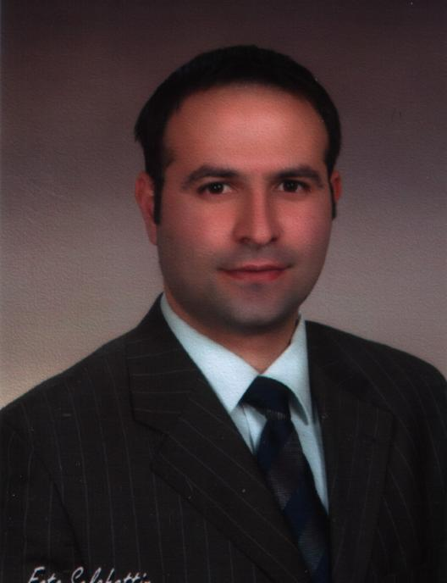
ÖZ GEÇMİŞ FORMUÖDoç. Dr. Mustafa KAHYAOĞLU

- Adı Soyadı: Fatih Ahmet ERULAŞ
- Doğum Tarihi: 16/06/1976
- Unvan:Yrd.Doç.Dr
- Öğrenim Durumu: Doktora
Derece | Bölüm/Program | Üniversite | Yıl
Lisans | Fen Fakültesi/Kimya | Fırat Üniversitesi | 1999
Yüksek Lisans | Fen Fakültesi/Kimya | Fırat Üniversitesi | 2002
Doktora | Fen Fakültesi/Kimya | Fırat Üniversitesi | 2010
- Akademik Unvanlar: Doktora
6. Yönetilen Yüksek Lisans ve Doktora Tezleri
6.1. Yüksek Lisans Tezleri
6.2. Doktora Tezleri
7. Yayınlar
7.1. Uluslararası hakemli dergilerde yayınlanan makaleler (SCI & SSCI &ArtsandHumanities)
A.1 Yalcin, O., F. Karatas, FA. Erulas, E. Ozdemir “The levels of glutathione peroxidase, vitamin A, E, C and lipid peroxidation in patients with transitional cell carcinoma of the bladder” BJU Int. 93(6), 863-866 (2004).
A2. Ipek U, Arslan EI, Obek E, Karatas F, Erulas FA” Determination of vitamin losses and degradation kinetics during composting” Process Biochemistry 40 (2), 621-624 (2005).

A3.Ozmen H., FA. Erulas, F. Karatas, .” Comparison of the concentration of trace metals (Ni, Zn, Co, Cu and Se), Fe, vitamins A, C and E, and lipid peroxidation in patients with prostate cancer” Clinical Chemistry and Laboratory Medicine 44 (2), 175-179 (2006).

A4.Karatas F., H. Kara, S. Servi Erulas FA.” Investigation of antioxidant vitamins (A, E, C) and lipid peroxidation levels in rats injected N-(1,3-benzothiazol-2-yl)-N-(4,5-dihydro-1H-imidazol-2-yl) amine” Molecules 10 (8), 922-928 (2005).
A5. Karatas, F., E. Kaygusuzoglu, H. Yildiz, FA. Erulas” An investigation of orotic acid levels in milk samples of subclinical mastitis cows” 2008 Archives of Physiology and Biochemistry
7.2. Uluslararası diğer hakemli dergilerde yayınlanan makaleler
7.3. Uluslararası bilimsel toplantılarda sunulan ve bildiri kitabında (Proceedings) basılan bildiriler
-10th Aegean Analytical Chemistry Days (AACD2016) (29th September-2 nd October 2016)
7.4. Yazılan uluslararası kitaplar veya kitaplarda bölümler
-
7.5. Ulusal hakemli dergilerde yayınlanan makaleler
- D1. Öbek, E., ŞY. Tatar, H. Hasar, F. Karataş, FA. Erulaş “Tavuk Kesimhanesi Atıksu Arıtma Tesisi Giriş ve Çıkış Suları ile Arıtma Çamurundaki Vitamin Düzeylerinin Değerlendirilmesi” F. Ü. Fen ve Mühendislik Bilimleri Dergisi, 17 (2), 327-334 (2005)

7.6. Ulusal bilimsel toplantılarda sunulan ve bildiri kitabında basılan bildiriler
1. Karataş , F., H. Kara, S. Servi , T.R. Kıran , F.A. Erulaş “Benzimidazol Türevlerinin Ratların Antioksidan Vitamin ( A, E, C) İle MDA Düzeylerine ve GSH-Px Aktivitesine Etkilerinin Araştırılması” XVII. Ulusal Kimya Kongresi, BK-S20, İstanbul, 8-11 Eylül 2003
2. Karataş, F., F.A. Erulaş, O. Yalçın “Mesane Kanserinde A, E Vitamini, Selenyum, MDA ve GSH-Px” XVII. Ulusal Kimya Kongresi, BK-S41, İstanbul, 8-11 Eylül 2003
3. Karataş, F., E. Yüksek, C. Bal, S. Servi, H. Kara, İ. Yılmaz, FA. Erulaş” 1,3,5- Tiyadiazol substitüe imidazolin ve tiyosemikarbazon türevlerinin ratların (wistar) bazı kan parametrelerine etkilerinin araştırılması“ XX Ulusal Kimya Kongresi,BKP-20, Kayseri 4-8 Eylül 2006
4. Karataş, F., E. Çöteli, H. Kara, S. Servi, Fatih Ahmet Erulaş “3-pyrol-1H-indazol’ün ratların antioksidan vitaminler(A, E ve C), selenyum ve GSH-Px aktivitesine etkileri” XXI. Ulusal Kimya Kongresi, BIYP-034 Malatya 23-27 Ağustos 2007.

5.Tip 2 Diyabetik Hastaların Serum ve İdrar Orneklerinde BazıAnyonların İyon Kromatografisi ile Tayini Yrd. Doc. Dr. FATİH AHMET ERULAŞ, Prof. Dr. İBRAHİM YILMAZ, Prof. Dr. EMİR DONDER, Prof. Dr. FİKRET KARATAŞ, Prof. Dr. HABİBE OZMEN An-96 27. Ulusal Kimya Kongresi 23-28 Ağustos 2015 / Çanakkale

6. Çevre Örneklerinde Cr(III) VE Cr(VI) Türlerinin IC-ICP-MS Sisteminde EserSeviyelerde Eş Zamanlı Tayinleri Sabriye Sel, Fatih Ahmet Erulaş, Fatma Turak, Recai Göksu, Sezgin Bakırdere IV. Eser Analiz Kongresi P87 19-22 MAYIS 2016 SAKARYA

7.7. Diğer yayınlar

7.8. Uluslararası atıflar: 82 atıf

8. Ulusal & Uluslararası Projeler

9. İdari Görevler
-
10. Bilimsel ve Mesleki Kuruluşlara Üyelikler
-
11. Ödüller: 2 kez tübitak teşvik ödülü

12. Son iki yılda verdiğiniz lisans ve lisansüstü düzeydeki dersler için aşağıdaki tabloyu doldurunuz.

Akademik Yıl | Dönem | Dersin Adı | Haftalık Saati |  | Öğrenci Sayısı
 |  |  | Teorik | Uygulama
2015-2016 | 1 | Genel kimya III | 4 | 4 | 80
 |  | Fen Bil.Lab uygulamaları | 2 | 2 | 40
2016-2017 | 1 | Genel kimya III | 4 | 4 | 80
 |  | Bil.Des. Fen. Eğt | 3 |  | 40

Form bilgisayar ortamında doldurulacaktır.

